今日动态
12月3日 星期三 晴
- 入园情况：
今日来园27位小朋友。3位小朋友请假。
今天大部分的小朋友都在8:20前入园啦！

2.区域活动
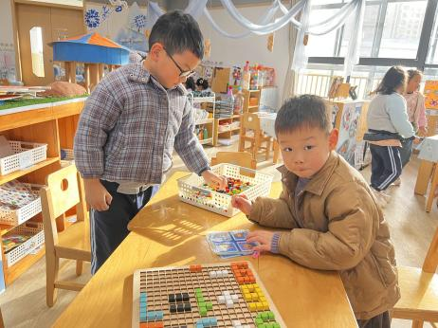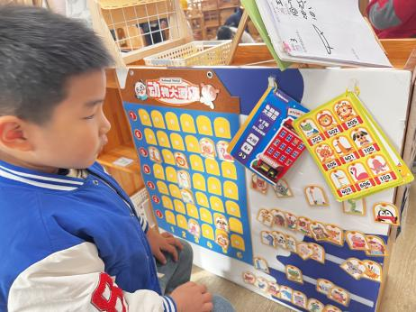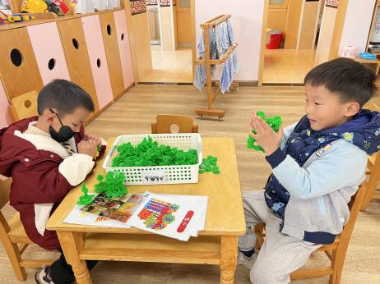
桌面建构区
范歆佑和王慕阳两位小朋友在用绿色雪花片建构一座大房子。
益智区
董子昂小朋友在对照着图卡，给小动物们找家。
益智区
孙杰文和姜昊言两位小朋友在玩马赛克拼图，照着作品卡，拼数字。

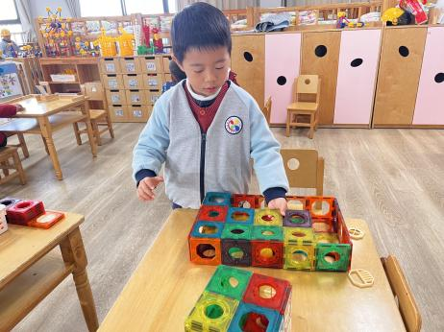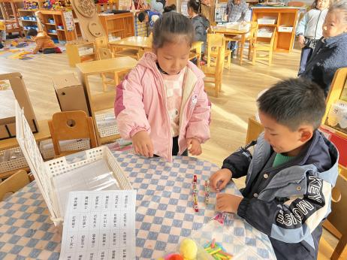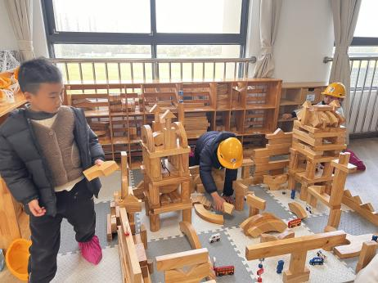
地面建构区
沈洪冉和张铭浩两位小朋友在建构动物园，给不同的小动物设计房子。
图书区
陈可芯和恽修齐两位小朋友在用自然材料和夹子，拼搭我们班小朋友的名字。
科探区
王子木小朋友在用磁力片给小球建构一个房子，里面是小球可以通行的轨道。

3.集体活动
这是一节偏向于科学知识性的综合活动。动物世界种类繁多，但它们都有各自的名称、外形特征、生活习性等。本节活动采用经验分享法，让孩子讲述自己所知道的动物，并乐意倾听同伴讲述，增加对动物的了解，满足幼儿的愿望和需求。
幼儿对于生活中常见的猫、狗、鸡、鸭等都有所认识，在电视里或是动物园里也见过老虎、狮子、长颈鹿等野生动物，对于这些动物的叫声、走路方式、外形特征等有一定的了解，但他们对动物生活习性的了解甚少，且交流时只能用较简单的语言表述零散的信息，需要老师进一步帮助孩子整理信息。

- 户外活动
今天的户外活动是：跳绳，能连跳的有：刘汐妍、魏沐溪、刘一凡、董沐瑶、刘诗玲、朱梓嘉、沙明钰、陈可芯、夏忆馨、苏忆晴、华欣语、颜承毅、孙杰文、张铭皓、肖鹏源、冷星辰、姜昊言、王子木、刘佳富、王慕阳、黄赫璟、陈宇杰、恽修齐、李玉轩、范歆佑、李雨汐、朱梓嘉、陈宇杰、刘佳富、刘芷桐、董子昂。
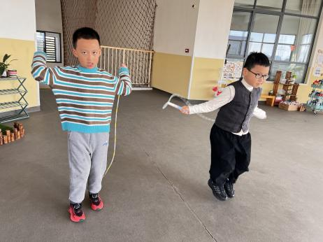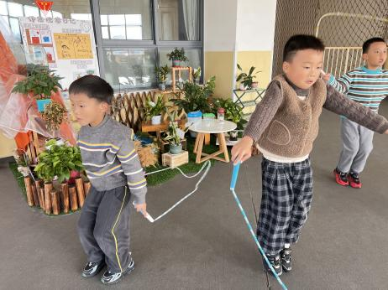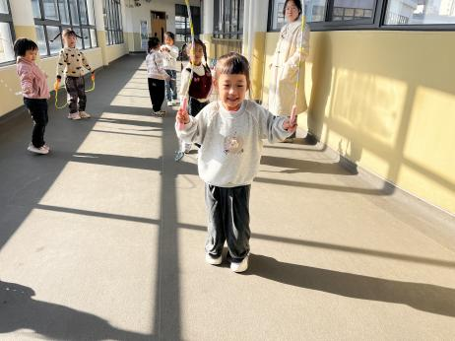

5.生活活动
早点：鲜牛奶、饼干、坚果拼盘。
午饭：意大利面、山药小排汤。
点心：红糖馒头、酸奶。
水果：西梅、哈密瓜。

